LAPORAN AKHIR

MAGANG & STUDI INDEPENDEN BERSERTIFIKAT

Mobile Development

Studi Independen

Di Bangkit

Alvaro Austin

2106752180

Nama Dosen Pendamping Program (DPP) :

Elyakim Nova Supriyedi Patty, S.Si., M.Pd.



**Ilmu Komputer**

**Universitas Indonesia**

**2024**

# Kata Pengantar

Segala puji dan syukur penulis sampaikan atas rahmat dan hidayah yang diberikan oleh Tuhan Yang Maha Esa, sehingga laporan kerja praktik yang dilaksanakan di Bangkit Academy Google dapat diselesaikan dengan baik.

Laporan Kerja Praktik ini dapat terselesaikan dengan baik berkat bantuan, motivasi, dan dukungan dari berbagai pihak, baik secara langsung maupun tidak langsung kepada penulis. Oleh karena itu, penulis ingin mengucapkan terima kasih kepada.

1. Ichlasul Affan, S.Kom., M.Kom., selaku Dosen Pembimbing Bangkit Academy dari Fasilkom UI.
2. Elyakim Nova Supriyedi Patty, S.Si., M.Pd., selaku Dosen Pembimbing untuk kegiatan MSIB
3. Fatimah Azzahro, M.Kom, M.Sc., Ika Chandra Hapsari, S.Kom, M.Kom, Dr. Dinial Utami Nurul Qomariah, S.ST, M.Kom, Amala Kusumaputri, S.T, M.Si, selaku dosen MBKM dari Fasilkom UI
4. Ari Saptawijaya, S.Kom., M.Sc., Ph.D, selaku dosen pembimbing akademis yang menyetujui kegiatan MSIB yang saya lakukan.
5. Pihak Bangkit yang dengan baik telah memberikan berbagai kebutuhan penulis selama program ini berlangsung.
6. Melati Eka Putri, S.Kom., selaku mentor kelompok 21 dari *batch* Mobile Development kegiatan Bangkit Academy.
7. Jaycent, Bee, Java, Adrian, Alief, dan Mashita, teman satu tim sudah saling membantu menyelesaikan Capstone Project hingga akhir.

Penulis menyadari bahwa masih terdapat banyak kekurangan dalam penulisan dan penyusunan Laporan Program Bangkit ini, oleh karena itu, penulis mengharapkan kritik dan saran yang membangun dari pembaca demi perbaikan laporan ini.

Tangerang, 19 Juni 2024

# Daftar Isi

**Kata Pengantar**

**Daftar Isi**

**Daftar lain-lain**

**I. Gambaran Umum**

A. Profil Perusahaan

B. Deskripsi Kegiatan

**II. Aktivitas Bulanan**

**III. Penutup**

A. Kesimpulan

B. Saran

**Referensi**

**Lampiran**

A. TOR

B. Dokumen Teknik

# Daftar Gambar

# 

Gambar: Memulai Pemrograman Dengan Kotlin

Gambar: Belajar Membuat Aplikasi Android untuk Pemula

Gambar: Belajar Fundamental Aplikasi Android

Gambar: Belajar Prinsip Pemrograman SOLID

Gambar: Belajar Dasar AI

Gambar: Belajar Penerapan Machine Learning untuk Android

Gambar: Pengembangan Aplikasi Android Intermediate

Gambar: Leaderboard MD-21

Gambar: Weekly Consultation MD-21

Gambar: Bangkit Dashboard

# 

# 

# Gambaran Umum

## Profil Perusahaan

Bangkit dirancang untuk mempersiapkan peserta dengan keterampilan yang relevan dan dibutuhkan berdasarkan sertifikasi teknis. Tahun ini, Bangkit kembali mengadakan tiga jalur pembelajaran multidisiplin: Machine Learning, Mobile Development (Android), dan Cloud Computing. Dengan mengikuti Bangkit, peserta akan mendapatkan pengalaman dan terekspos dengan berbagai aspek karir di industri dan pekerjaan di ekosistem teknologi Indonesia.

Bangkit merupakan program pembelajaran yang dipimpin oleh Google dengan dukungan dari GoTo, Traveloka, dan DeepTech Foundation. Dengan dukungan Kampus Merdeka, Bangkit menawarkan tempat belajar bagi mahasiswa Indonesia untuk memastikan mereka memiliki keterampilan yang relevan dan dibutuhkan oleh industri pada semester genap, tahun 2023/2024. Bangkit Academy berkomitmen untuk menjalankan program studi independen berkualitas tinggi dengan topik atau tema:

1. Jalur Pembelajaran Android
2. Jalur Pembelajaran Cloud Computing
3. Jalur Pembelajaran Machine Learning

Program studi independen bersertifikat Kampus Merdeka 2024 ini mencakup proses seleksi, pengelolaan siswa, serta manajemen proyek akhir yang dibimbing, dengan fitur-fitur berikut:

* Pembentukan Tim Proyek Akhir (Capstone Project)
* Mentor yang didedikasikan untuk setiap grup (rasio 1:25)
* Penyesuaian jumlah advisor dan pengajar sesuai dengan jumlah peserta

## Deskripsi Kegiatan

Berikut adalah kegiatan umum yang dilakukan di studi independen Bangkit Academy ini:

1. Mandatory Team Meeting

Kegiatan ini diadakan setiap beberapa minggu sekali dengan tujuan memberikan informasi mengenai hal-hal yang perlu dilakukan atau dipersiapkan oleh mahasiswa Bangkit untuk masa mendatang.

Dalam kegiatan ini, peserta juga akan mengembangkan berbagai kompetensi, seperti:

1. *Time Management* - Dengan mematuhi jadwal pertemuan yang teratur.
2. *Adaptability* - Menyesuaikan diri dengan informasi dan tuntutan baru yang dibahas selama pertemuan.
3. Instructor-Led Training Session (ILT)

Kegiatan ini bertujuan untuk meningkatkan keterampilan mahasiswa Bangkit Academy dalam berbagai bidang. Bidang yang diajarkan mencakup Soft Skills, Bahasa Inggris, dan Teknologi. Setiap sesi diajarkan oleh seorang instruktur dalam Bahasa Inggris, di mana mahasiswa diharapkan aktif berpartisipasi dengan cara menyalakan kamera, melakukan presentasi, menjawab pertanyaan, mengikuti kuis, dan lain-lain. Khusus untuk Soft Skills ILT, akan ada tugas yang perlu diselesaikan dalam waktu dua minggu.

Pada sesi Soft Skills ILT, peserta mempelajari teori-teori soft skills yang dapat digunakan untuk berbagai aspek di luar hal teknis. Teori-teori ini disertai dengan contoh pelaksanaannya dalam kehidupan nyata. Materi yang diajarkan antara lain membangun pemikiran kritis (critical thinking) dan manajemen waktu (time management).

ILT Bahasa Inggris mengajarkan peserta mengenai penggunaan Bahasa Inggris dalam percakapan dan penulisan. Peserta akan belajar cara berkomunikasi dengan orang lain dalam Bahasa Inggris, membuat presentasi, dan lainnya. Instruktur yang mengajar sebagian besar berasal dari luar Indonesia, sehingga peserta diharapkan berbicara dalam Bahasa Inggris ketika diminta berbicara.

Kompetensi yang Dikembangkan

* 1. *Critical Thinking* - Melalui sesi Soft Skills yang mengajarkan cara berpikir kritis.
  2. *Time Management* - Dengan belajar dan mempraktikkan manajemen waktu.
  3. *Communication Skills* - Melalui partisipasi aktif dalam sesi, termasuk presentasi dan diskusi.
  4. *English Proficiency* - Dengan belajar dan berkomunikasi dalam Bahasa Inggris selama sesi.
  5. *Active Participation* - Dengan berpartisipasi dalam kegiatan seperti menjawab pertanyaan dan mengikuti kuis.
  6. *Adaptability* - Menyesuaikan diri dengan instruksi dan lingkungan pembelajaran yang menggunakan Bahasa Inggris.

1. Weekly Consultation

Kegiatan ini merupakan sesi konsultasi mingguan dengan mentor, di mana mereka membahas ringkasan aktivitas yang telah dilakukan selama minggu ini dan merencanakan kegiatan yang akan dilakukan mahasiswa pada minggu berikutnya.

Kompetensi yang Dikembangkan

1. *Reflection* - Melalui evaluasi kegiatan yang telah dilakukan selama minggu ini.
2. *Planning and Organization* - Dengan merencanakan kegiatan untuk minggu berikutnya.
3. *Communication Skills* - Dalam diskusi dan interaksi dengan mentor.
4. *Feedback Integration* - Menggunakan masukan dari mentor untuk perbaikan.
5. *Goal Setting* - Menetapkan tujuan untuk minggu berikutnya berdasarkan diskusi dengan mentor.
6. Online Courses

Kegiatan ini melibatkan pengerjaan dan penyelesaian kursus online secara mandiri. Setiap minggu, terdapat target yang harus dicapai oleh setiap mahasiswa. Kursus online yang diberikan bervariasi sesuai dengan jalur pembelajaran yang dipilih. Setiap kursus mencakup tugas-tugas yang harus diselesaikan untuk mendapatkan sertifikat kursus tersebut.

Kompetensi yang Dikembangkan

1. *Self-Discipline* - Menyelesaikan kursus online secara mandiri sesuai dengan target mingguan.
2. *Time Management* - Mengatur waktu untuk memenuhi target dan menyelesaikan tugas.
3. *Goal-Oriented Learning* - Berfokus pada pencapaian tujuan mingguan dan mendapatkan sertifikat.
4. *Technical Proficiency* - Menguasai materi yang sesuai dengan jalur pembelajaran yang diambil.
5. *Problem-Solving* - Menyelesaikan tugas-tugas yang diberikan dalam setiap kursus.
6. Capstone Project

Proyek Capstone adalah proyek akhir yang dikerjakan oleh kelompok mahasiswa Bangkit. Setiap kelompok harus menghasilkan output sesuai dengan jalur pembelajaran mereka. Misalnya, untuk jalur Mobile Development, kelompok diharapkan membuat aplikasi Android Native menggunakan Kotlin. Kegiatan ini berlangsung dari awal Mei hingga Juni, mencakup tahap persiapan hingga presentasi akhir hasil proyek.

Kompetensi yang Dikembangkan

1. *Collaboration* - Bekerja sama dalam kelompok untuk menyelesaikan proyek.
2. *Technical Skills* - Mengaplikasikan keterampilan teknis sesuai dengan jalur pembelajaran, seperti pengembangan aplikasi Android menggunakan Kotlin.
3. *Project Management* - Mengelola proyek dari tahap persiapan hingga presentasi akhir.
4. *Presentation Skills* - Menyajikan hasil proyek secara efektif di akhir kegiatan.
5. *Problem-Solving* - Mengatasi tantangan yang muncul selama pengerjaan proyek.
6. Monthly logbook

Monthly Logbook adalah laporan bulanan yang ditulis pada platform kampus merdeka. Laporan ini memberitahu mengenai hal yang dilakukan oleh mahasiswa Bangkit Academy bulan tersebut.

Kompetensi yang Dikembangkan

1. *Documentation Skills* - Mencatat dan merinci aktivitas bulanan secara akurat.
2. *Reflective Thinking* - Mengevaluasi dan merefleksikan kegiatan yang telah dilakukan.
3. *Writing Skills* - Menulis laporan yang jelas dan informatif.
4. *Accountability* - Bertanggung jawab dalam melaporkan perkembangan bulanan.
5. *Time Management* - Mengatur waktu untuk menyusun dan mengirim laporan tepat waktu.

Selanjutnya, berikut adalah kegiatan khusus yang dilakukan pada Android Learning Path.

1. Online courses dicoding Online courses dicoding adalah kelas yang disediakan oleh dicoding yang memiliki timeline tertentu di setiap minggunya. Di dalam setiap course, peserta diwajibkan untuk mengerjakan submisi, kuis, materi untuk menyelesaikan course ini. Setiap peserta akan mendapatkan sertifikat resmi apabila telah menyelesaikan suatu course. Terdapat tujuh course wajib yang diberikan pada platform ini:
2. Memulai Pemrograman dengan Kotlin

Course ini adalah course pertama yang wajib dikerjakan oleh yang mengambil learning path Mobile Development. Di dalam course ini, peserta akan diajarkan mengenai Kotlin dari dasar hingga penggunaan yang cukup jauh. Berikut adalah silabus dari materi Kotlin :

* 1. Persiapan Membangun dan Menjalankan Program Kotlin
  2. Kotlin Fundamental
  3. Control Flow
  4. Data Classes dan Collections
  5. Kotlin Functional Programming
  6. Kotlin OOP
  7. Kotlin Generics
  8. Berkenalan dengan Coroutines
  9. Exam & Proyek Akhir

Dari pengalaman saya, kegiatan ini memberikan bekal untuk saya pada materi-materi selanjutnya. Hal ini dikarenakan pengembangan aplikasi android akan menggunakan Kotlin sebagai bahasa utamanya.

1. Belajar Membuat Aplikasi Android untuk Pemula

Di dalam course ini, peserta akan diajarkan mengenai cara membuat aplikasi android yang sederhana menggunakan Kotlin. Di dalam materi ini, diajarkan juga mengenai dasar-dasar elemen pada Native Android Programming. Berikut adalah silabus dari materi Membuat Aplikasi Android Pemula:

* 1. Pengenalan Android Studio
  2. Activity
  3. Intent
  4. View dan ViewGroup
  5. Style dan Theme
  6. RecyclerView
  7. Exam & Proyek Akhir

1. Belajar Fundamental Aplikasi Android

Course ini adalah lanjutan dari course Membuat Aplikasi Android Pemula. Di dalam course ini, peserta diajarkan mengenai hal esensial yang biasa digunakan ketika membuat aplikasi Android Native. Berikut adalah silabus dari materi Fundamental Android:

1. Dasar Pengembangan Aplikasi Android
2. Fragment
3. Navigation
4. Background Thread dan Networking
5. Android Architecture Component
6. Studi Kasus Implementasi Navigation dan API (Submisi 1)
7. Testing
8. Local Data Persistent
9. Background Task & Scheduler
10. Exam & Proyek Akhir (Submisi 2)
11. Belajar Prinsip Pemrograman SOLID

Course ini mengajarkan peserta nya mengenai Object-Oriented Programming & SOLID principle. Materi yang diberikan hanya berfokus pada teorinya beserta contoh yang diberikan. Berikut adalah silabus dari materi SOLID:

1. Object-Oriented Programming (OOP)
2. Relasi pada OOP
3. Software Design Principle
4. SOLID
5. Exam
6. Belajar Dasar AI

Course ini mengajarkan peserta nya mengenai dasar-dasar AI. Pembelajaran AI ini penting untuk bekal bagi materi selanjutnya yang mengimplementasikan ML pada aplikasi Android kita. Materi yang diberikan hanya berfokus pada ilmu dasar:

1. Berkenalan dengan Artificial Intelligence
2. Data Untuk AI
3. Pengantar Machine Learning
4. Deep Learning untuk Semua Orang
5. Rangkuman & Ujian Akhir
6. Belajar Penerapan Machine Learning untuk Android

Course ini adalah lanjutan dari pembelajaran materi selanjutnya, mengenai pengenalan dengan AI. Pada course ini, kami belajar banyak menggunakan model-model tensorflow lite yang selanjutnya di integrasikan pada aplikasi kita. Contoh AI yang digunakan adalah Vision AI dan juga BERT sebagai chat generation. Berikut adalah silabus dari materi Penerapan Machine Learning untuk Android.

1. Machine Learning di Android
2. Konsep Dasar Android untuk Machine Learning
3. ML Kit
4. Tensorflow Lite
5. MediaPipe
6. FIrebase Machine Learning
7. Generative AI (BERT)
8. Exam & Proyek Akhir
9. Belajar Pengembangan Aplikasi Android Intermediate

Course ini adalah lanjutan dari course Fundamental Android. Di dalam course ini, peserta diajarkan mengenai cara membuat android dengan fitur dengan kesulitan tingkat menengah. Berikut adalah silabus dari materi Intermediate Android:

1. Advanced UI
2. Animation
3. Localization & Accessibility
4. Service
5. Media
6. Submission Aplikasi Story App (Submisi 1)
7. Geo Location viii. Advanced Testing
8. Advanced Database
9. Firebase
10. Submission Akhir Aplikasi Story App (Submisi 2)
11. ILT Tech Android Kegiatan ini adalah sesi pembelajaran dengan ahli untuk membahas materi mengenai apa yang telah diajarkan pada online courses dicoding. Sesi ini diadakan dengan durasi 2 jam di setiap 2 minggu. Pada akhir sesi, akan terdapat kuis yang wajib dikerjakan oleh seluruh peserta.
12. Capstone Project Pada kegiatan ini, penulis bersama rekan kelompoknya bekerja sama untuk membuat suatu aplikasi berjalan yang dapat menyelesaikan suatu permasalahan. Kelompok yang dibentuk adalah gabungan dari tiga learning path, yaitu Mobile Development, Cloud Computing, dan Machine Learning. Capstone memiliki durasi pengerjaan dari Mei hingga Juni. Dalam capstone ini, penulis menciptakan suatu aplikasi jobseeker bernama Karira yang ditujukan untuk Freelancer yang ingin mencari orang yang ingin memberi layanannya atau mencari suatu proyek untuk dikerjakan. Penulis berkontribusi dalam membuat & merancang desain aplikasi, menyatukan dengan API, dan membuat kode aplikasi Android.

# Aktivitas Bulanan

| Bulan | Kegiatan |
| --- | --- |
| 1 | Saya sangat senang dengan kegiatan pendampingan dan koordinasi dengan mentor dan DPP saya. Mentornya sangat menyenangkan dan mendukung, tidak hanya bagi saya tetapi juga bagi semua orang dalam program ini. Bimbingan mereka telah membuat pengalaman belajar benar-benar memperkaya. Kalau soal DPP, harus saya akui, saya masih mengenal DPP yang ditugaskan, tapi saya optimis dengan kerja sama ke depan. Secara keseluruhan, suasana positif dan kemudahan mentor untuk didekati telah memberikan kontribusi yang signifikan terhadap kepuasan saya terhadap proses pendampingan.  Saya fokus mempelajari Kotlin dari awal, dan saya senang dengan kemajuan yang saya capai. Dimulai dari dasar-dasarnya, saya telah memahami konsep-konsep utama Kotlin, khususnya paradigma Pemrograman Berorientasi Objek (OOP). Selain itu, perjalanan belajar saya telah meluas ke keterampilan dasar pengembangan Android. Saya telah memperoleh kemahiran dalam memanfaatkan alat-alat penting seperti RecyclerView, menggunakan Glide untuk penanganan gambar, dan menerapkan CircleImageView untuk membuat lingkaran bulat di antarmuka Android. Selain itu, saya telah mempelajari seluk-beluk penggunaan Intent, baik eksplisit maupun implisit, untuk meningkatkan pemahaman saya tentang navigasi aplikasi Android. Secara keseluruhan, saya senang dengan pengetahuan dan keterampilan yang saya peroleh, dan saya ingin lebih meningkatkan kemahiran saya dalam bidang ini.  Meskipun saya belum menemui banyak tantangan signifikan dalam proses pembelajaran saya, ada beberapa contoh, seperti penerapan splash screen, di mana saya menghadapi ketidakpastian karena terbatasnya dokumentasi yang memberikan instruksi eksplisit. Untuk mengatasi hal ini, saya telah menerapkan pendekatan proaktif dalam mencari solusi secara online dan memanfaatkan forum komunitas. Untuk kasus khusus splash screen, mengeksplorasi metode alternatif dan berkonsultasi dengan sumber daya online telah terbukti efektif dalam mengatasi rintangan dan mendapatkan pemahaman yang lebih jelas. Secara keseluruhan, saya menemukan bahwa memiliki banyak akal dan memanfaatkan kekayaan pengetahuan yang tersedia secara online sangat berperan dalam mengatasi segala ketidakpastian yang dihadapi selama proses pembelajaran.  Sepanjang perjalanan belajar saya, saya telah mencapai pengembangan kompetensi yang signifikan di berbagai bidang utama. Pertama, saya mulai mempelajari Kotlin dari awal dan berhasil memperoleh dasar yang kuat dalam bahasa tersebut, khususnya mempelajari seluk-beluk paradigma Pemrograman Berorientasi Objek (OOP). Pengetahuan dasar ini menjadi landasan eksplorasi saya dalam pengembangan Android.  Di bidang pengembangan Android, saya memperoleh kemahiran dalam alat dan konsep penting. Saya sekarang dapat dengan percaya diri menggunakan RecyclerView untuk tampilan data yang efisien, menangani gambar dengan lancar menggunakan Glide, dan menyempurnakan elemen visual dengan CircleImageView untuk membuat antarmuka bulat. Selain itu, saya telah mengasah keterampilan saya dalam memanfaatkan Intent, baik eksplisit maupun implisit, untuk navigasi yang efektif dalam aplikasi Android.  Selain itu, saya telah berhasil mengatasi tantangan, seperti penerapan splash screen, dengan secara proaktif mencari solusi alternatif secara online dan terlibat dalam forum komunitas. Kecerdasan ini tidak hanya menyelesaikan masalah tertentu namun juga berkontribusi pada keterampilan pemecahan masalah saya secara keseluruhan.  Secara keseluruhan, pengembangan kompetensi yang dicapai mencakup pemahaman yang kuat tentang Kotlin, kemahiran dalam alat dan konsep pengembangan Android, dan kemampuan untuk menavigasi dan memecahkan masalah secara efektif, yang mencerminkan keahlian menyeluruh dalam pengembangan aplikasi seluler. |
| 2 | Saya sangat senang dengan bagaimana kegiatan pendampingan dan koordinasi dengan Mentor & DPP saya berjalan. Mentor sangat mendukung dan penuh perhatian, tidak hanya kepada saya tetapi juga kepada semua orang dalam program ini. Kami telah melakukan pertemuan-pertemuan yang produktif dengan DPP, di mana kami membahas pengalaman Bangkit dan acara-acara mendatang seperti acara Kampus Merdeka. Selain itu, mentor melakukan konsultasi mingguan, yang sangat berharga dalam membimbing kami melalui perjalanan pembelajaran. Secara keseluruhan, kolaborasi antara mentor, DPP, dan kami berjalan lancar dan memperkaya, meningkatkan pengalaman kami dalam program ini.  Saya telah terlibat secara mendalam dalam beberapa bidang pembelajaran, dan kemajuannya sangat memuaskan dan mencerahkan. Pertama, mempelajari konsep dasar Android sangatlah penting. Saya telah memperoleh kemahiran dalam aspek-aspek penting seperti arsitektur model tampilan, navigasi, fragmen, dan teknik penyimpanan data menggunakan database Room. Menjelajahi topik lanjutan seperti injeksi ketergantungan dan jaringan dengan alat seperti Retrofit telah memperluas pemahaman saya. Menerapkan praktik modern seperti memanfaatkan coroutine untuk pemrograman asinkron telah meningkatkan keahlian saya secara signifikan, memberdayakan saya dengan solusi efisien untuk tantangan dunia nyata dalam pengembangan Android.  Selain itu, mempelajari prinsip-prinsip rekayasa perangkat lunak seperti SOLID telah memperkaya pendekatan saya dalam membuat kode yang kuat dan dapat dipelihara. Memahami prinsip-prinsip ini tidak hanya meningkatkan kualitas pekerjaan saya tetapi juga mendorong kolaborasi dalam tim pengembangan dengan mempromosikan arsitektur yang jelas dan terukur.  Selain itu, menjelajah ke bidang pembelajaran mesin dan AI di Android merupakan hal yang menggembirakan dan merangsang secara intelektual. Menjelajahi framework seperti MLKit, TensorFlow Lite, MediaPipe, dan Firebase ML telah memberi saya alat untuk mengintegrasikan kemampuan AI yang canggih ke dalam aplikasi Android dengan lancar. Belajar mengimplementasikan model canggih seperti BERT untuk tugas pemrosesan bahasa alami menggunakan TensorFlow Lite telah memperluas wawasan saya di bidang pengembangan aplikasi berbasis AI.  Salah satu proyek yang sangat menarik melibatkan penerapan teknik pembelajaran mesin untuk memprediksi tanda-tanda kanker pada gambar medis. Dengan memanfaatkan model TensorFlow Lite yang disediakan oleh tim Dicoding, saya mengatur solusi yang komprehensif. Hal ini termasuk penerapan fitur seperti pemotongan gambar, pengintegrasian API pihak ketiga untuk mengumpulkan data tambahan untuk analisis kontekstual, dan menyimpan hasil prediksi di database lokal. Proyek ini tidak hanya mengasah keterampilan teknis saya tetapi juga menggarisbawahi implikasi etis dan dampak sosial dari solusi layanan kesehatan berbasis AI.  Intinya, perjalanan eksplorasi dan pertumbuhan di berbagai domain ini sangat bermanfaat, membekali saya dengan perangkat komprehensif untuk mengatasi berbagai tantangan dalam pengembangan Android dan integrasi AI.  Minggu 1:  Tantangan:  Selama minggu pertama, tantangan utama berkisar pada pengelolaan waktu secara efektif untuk mengikuti dasar-dasar pengembangan Android. Pemahaman konsep-konsep seperti model tampilan dan Retrofit untuk jaringan menimbulkan kurva pembelajaran yang signifikan, terutama di tengah-tengah keterlibatan lain dalam program Bangkit.  Solusi:  Untuk menyiasatinya, saya mengutamakan penyelesaian konsep secara cepat agar dapat mengalokasikan waktu yang cukup untuk kegiatan Bangkit tanpa mengurangi kualitas pembelajaran. Memanfaatkan sumber daya tambahan seperti tutorial dan forum online memungkinkan eksplorasi dan pemahaman lebih dalam tentang konsep dasar Android ini. Dengan secara proaktif mencari materi tambahan, saya bertujuan untuk mempercepat proses pembelajaran dan memperlancar kemajuan saya.  Minggu 2:  Tantangan:  Saat minggu kedua dimulai, fokus beralih ke pemenuhan tenggat waktu penyerahan proyek untuk kursus dasar Android. Selain itu, mengasimilasi konsep baru seperti SQLite, preferensi, dan database Room dalam pengembangan Android terbukti menantang dan memakan waktu.  Solusi:  Untuk mengatasi tantangan ini, saya memanfaatkan basis pengetahuan yang ada untuk memastikan penerapan proyek dasar Android, seperti Katalog GitHub, memiliki kualitas setinggi mungkin. Selain itu, memanfaatkan kekayaan sumber daya yang tersedia secara online, termasuk repositori kode dan tutorial, memberikan wawasan dan inspirasi yang sangat berharga untuk meningkatkan fitur proyek. Menggabungkan fitur-fitur seperti peralihan mode gelap dan fungsi favorit tidak hanya memperkaya proyek tetapi juga memfasilitasi pemahaman yang lebih dalam tentang ekosistem pengembangan Android.  Minggu 3:  Tantangan:  Pada minggu ketiga, fokusnya beralih ke penerapan konsep-konsep yang berkaitan dengan AI dan prinsip-prinsip rekayasa perangkat lunak seperti SOLID. Memahami relevansi dan penerapannya dalam konteks pengembangan Android menghadirkan serangkaian tantangan baru.  Solusi:  Untuk mengatasi tantangan ini, saya secara aktif mencari proyek Kotlin berbasis Android yang menerapkan prinsip SOLID dan fungsi AI yang terintegrasi dan membedah proyek-proyek ini memberikan wawasan berharga mengenai implementasi praktis, mendorong pemahaman yang lebih mendalam tentang cara menggabungkan AI dan memelihara arsitektur perangkat lunak yang kuat dalam aplikasi Android.  Minggu 4:  Tantangan:  Selama minggu terakhir, penekanannya adalah pada pembelajaran dan penerapan teknik pembelajaran mesin (ML) terapan pada platform Android menggunakan alat seperti ML Kit, TensorFlow Lite, MediaPipe, dan Firebase ML. Membuat proyek pengiriman untuk ML terapan di Android yang memanfaatkan jaringan, pengelolaan database, dan model TensorFlow Lite secara efektif menghadirkan tantangan yang beragam.  Solusi:  Untuk mengatasi tantangan ini, saya memanfaatkan sumber daya dan pengalaman proyek sebelumnya sebagai titik referensi sambil mempelajari seluk-beluk penerapan ML di Android. Dengan menggabungkan dan memperkuat pengalaman pembelajaran sebelumnya, saya bertujuan untuk menyelesaikan proyek akhir dengan dasar yang kuat sambil memastikan pemahaman menyeluruh tentang sintaksis dan seluk-beluk implementasi framework ML seperti TensorFlow Lite. Pendekatan berulang ini memfasilitasi solusi yang komprehensif dan terinformasi terhadap tantangan yang ditimbulkan oleh proyek ML yang diterapkan, yang berpuncak pada penyerahan yang sukses yang menunjukkan kemahiran teknis dan keterampilan pemecahan masalah yang kreatif.  Pengembangan kompetensi yang dicapai mencakup berbagai domain pengembangan Android dan pembelajaran mesin, yang mencakup konsep dasar Android seperti arsitektur model tampilan, navigasi, dan injeksi ketergantungan, serta topik lanjutan seperti jaringan dengan Retrofit dan pemrograman asinkron dengan coroutine. Selain itu, kemahiran dalam prinsip-prinsip rekayasa perangkat lunak seperti SOLID telah meningkatkan kualitas dan pemeliharaan kode. Integrasi framework pembelajaran mesin seperti ML Kit dan TensorFlow Lite telah memungkinkan penerapan fungsi AI dengan lancar ke dalam aplikasi Android, didukung oleh pemanfaatan model seperti BERT untuk pemrosesan bahasa alami. Penerapan teknik pembelajaran mesin terapan pada platform Android, termasuk jaringan dan manajemen basis data, semakin menunjukkan kemampuan beradaptasi dan kemahiran dalam mengintegrasikan model pembelajaran mesin ke dalam aplikasi dunia nyata. |
| 3 | Saya sangat senang dengan bagaimana kegiatan pendampingan dan koordinasi dengan Mentor & DPP saya berjalan. Mentor sangat mendukung dan penuh perhatian, tidak hanya kepada saya tetapi juga kepada semua orang dalam program ini. Kami telah melakukan pertemuan-pertemuan yang produktif dengan DPP, di mana kami membahas pengalaman Bangkit dan acara-acara mendatang seperti acara Kampus Merdeka. Selain itu, mentor melakukan konsultasi mingguan, yang sangat berharga dalam membimbing kami melalui perjalanan pembelajaran. Pada dasarnya, kami juga mengadakan pertemuan mingguan dengan DPP saya, yang selanjutnya meningkatkan koordinasi dan sistem pendukung kami. Secara keseluruhan, kolaborasi antara mentor, DPP, dan kami berjalan lancar dan memperkaya, meningkatkan pengalaman kami dalam program ini.  Saya telah mendalami kursus Android Intermediate, bagian terakhir dari perjalanan pembelajaran saya, dan kursus ini cukup memperkaya. Kursus ini mencakup banyak topik lanjutan yang tidak hanya memperluas pengetahuan saya namun juga mempertajam keterampilan saya dalam pengembangan Android. Di antara banyak subjek yang dibahas, mempelajari desain UI tingkat lanjut adalah hal yang mencerahkan, memberdayakan saya untuk membuat antarmuka yang lebih intuitif dan menarik secara visual. Teknik animasi telah menambahkan lapisan dinamisme pada aplikasi saya, sehingga meningkatkan keterlibatan dan pengalaman pengguna.  Selain itu, eksplorasi lokalisasi dan aksesibilitas telah membuka mata kita, dan menekankan pentingnya inklusivitas dalam pengembangan aplikasi. Memahami cara menyesuaikan aplikasi untuk beragam audiens di seluruh dunia sangatlah berharga. Kursus ini juga mempelajari layanan dan media, membekali saya dengan pengetahuan untuk mengelola tugas-tugas latar belakang dengan lancar dan mengintegrasikan elemen multimedia dengan lancar ke dalam proyek saya.  Selain itu, bagian tentang geo-lokasi, termasuk geo-fencing dan integrasi Google Maps, telah memicu imajinasi saya tentang fitur dan fungsi berbasis lokasi. Metodologi pengujian tingkat lanjut telah memperkuat pemahaman saya tentang keandalan dan kinerja aplikasi, sehingga memastikan aplikasi yang tangguh.  Mendalami teknik database tingkat lanjut seperti kueri mentah dan Paging3 sangat menantang namun bermanfaat, sehingga memperkuat kemampuan pengelolaan data saya secara signifikan. Terakhir, menjelajahi Firebase, termasuk database real-time, telah memberdayakan saya untuk membangun aplikasi yang dinamis dan responsif dengan mudah.  Kursus komprehensif ini tidak hanya memperluas kemampuan teknis saya tetapi juga memperkuat kepercayaan diri saya sebagai pengembang Android, membekali saya dengan alat dan pengetahuan yang diperlukan untuk menangani proyek kompleks secara efektif.  Minggu 1:  Tantangan: Pada minggu pertama, salah satu tantangan besar yang saya temui adalah memahami kompleksitas desain UI tingkat lanjut untuk Android. Memahami cara menerapkan pola desain dan animasi yang rumit sekaligus memastikan performa optimal merupakan tantangan besar.  Solusi: Untuk mengatasi tantangan ini, saya mendedikasikan waktu ekstra untuk mempelajari materi secara menyeluruh, memanfaatkan sumber daya online seperti video tutorial dan dokumentasi. Selain itu, mencari bimbingan dari mentor saya selama konsultasi mingguan terbukti sangat berharga. Dengan memecah konsep menjadi tugas-tugas yang lebih kecil dan lebih mudah dikelola serta berlatih secara teratur, saya secara bertahap memperoleh kemahiran dalam desain UI tingkat lanjut.  Minggu 2:  Tantangan: Selama minggu kedua, saya menghadapi kesulitan dalam mengimplementasikan fitur pelokalan dan aksesibilitas secara efektif. Mengadaptasi antarmuka dan konten aplikasi ke berbagai bahasa sambil memastikan aksesibilitas bagi pengguna penyandang disabilitas memerlukan perencanaan dan pelaksanaan yang cermat.  Solusi: Untuk mengatasi tantangan ini, saya mencari kursus dan tutorial online yang secara khusus berfokus pada pelokalan dan aksesibilitas dalam pengembangan Android. Selain itu, saya berkolaborasi dengan sesama peserta didik dalam program ini untuk bertukar ide dan strategi untuk mengatasi rintangan ini. Memanfaatkan alat pelokalan dan aksesibilitas bawaan Android, serta pengujian menyeluruh dan masukan pengguna, membantu saya menyempurnakan dan mengoptimalkan fitur-fitur ini di aplikasi saya.  Minggu 3:  Tantangan: Pada minggu ketiga, menghadapi kompleksitas integrasi dan layanan media terbukti merupakan sebuah tantangan. Mengelola tugas latar belakang secara efisien, menangani pemutaran media, dan memastikan integrasi yang lancar dengan komponen aplikasi lainnya menghadirkan hambatan yang signifikan.  Solusi: Untuk mengatasi tantangan ini, saya mempelajari lebih dalam dokumentasi Android dan bereksperimen dengan contoh proyek untuk mendapatkan pengalaman langsung. Saya juga terlibat dalam diskusi dengan mentor dan rekan-rekan saya untuk bertukar pikiran tentang solusi dan memecahkan masalah. Memanfaatkan perpustakaan dan kerangka kerja pihak ketiga untuk manajemen media dan penanganan layanan memberikan jalan pintas dan wawasan yang berharga. Dengan memecah tugas menjadi modul-modul yang lebih kecil dan melakukan pengujian secara berulang, saya mampu mengatasi tantangan ini dan mencapai integrasi media yang lebih lancar dalam aplikasi saya.  Minggu 4:  Tantangan: Selama minggu keempat, menguasai teknik database tingkat lanjut seperti kueri mentah dan Paging3 memberikan tantangan yang cukup besar. Memahami nuansa optimasi database dan pengambilan data yang efisien. Saya perlu menyelami konsep-konsep kompleks secara mendalam.  Solusi: Untuk mengatasi tantangan ini, saya mempelajari tutorial online, postingan blog, dan dokumentasi yang berfokus pada manajemen database tingkat lanjut di Android. Saya juga secara aktif berpartisipasi dalam latihan coding dan tantangan untuk memperkuat pemahaman saya tentang konsep-konsep ini. Berkolaborasi dengan rekan-rekan dalam sesi belajar kelompok dan mencari umpan balik dari mentor membantu saya mengidentifikasi dan mengatasi kesenjangan dalam pengetahuan saya. Selain itu, memecah materi pembelajaran menjadi bagian-bagian yang lebih kecil dan lebih mudah dicerna serta berlatih secara teratur melalui proyek langsung mempercepat proses pembelajaran saya. Dengan mengadopsi pendekatan sistematis dan memanfaatkan sumber daya yang tersedia secara efektif, saya berhasil menavigasi seluk-beluk teknik database tingkat lanjut dalam pengembangan Android.  Pengembangan kompetensi yang dicapai melalui kursus Android Intermediate meliputi desain UI tingkat lanjut, lokalisasi, aksesibilitas, integrasi media, manajemen layanan, geo-lokasi, metodologi pengujian, teknik database tingkat lanjut, dan pemanfaatan Firebase. Penguasaan dalam bidang-bidang ini memungkinkan terciptanya antarmuka yang ramah pengguna, kemampuan beradaptasi aplikasi global, desain inklusif, penanganan media yang efisien, manajemen tugas latar belakang yang kuat, fitur berbasis lokasi, pengujian aplikasi yang andal, operasi database yang dioptimalkan, dan sinkronisasi data real-time yang mulus. Kompetensi ini secara kolektif meningkatkan kemahiran saya dalam pengembangan Android, memberdayakan saya untuk menangani proyek-proyek kompleks dengan percaya diri dan efisien. |
| 4 | Saya sangat senang dengan bagaimana kegiatan pendampingan dan koordinasi dengan Mentor & DPP saya berjalan. Mentor sangat mendukung dan penuh perhatian, tidak hanya kepada saya tetapi juga kepada semua orang dalam program ini. Kami telah melakukan pertemuan-pertemuan yang produktif dengan DPP, di mana kami membahas pengalaman Bangkit dan acara-acara mendatang seperti acara Kampus Merdeka. Selain itu, mentor melakukan konsultasi mingguan, yang sangat berharga dalam membimbing kami melalui perjalanan pembelajaran. Pada dasarnya, kami juga mengadakan pertemuan mingguan dengan DPP saya, yang selanjutnya meningkatkan koordinasi dan sistem pendukung kami. Secara keseluruhan, kolaborasi antara mentor, DPP, dan kami berjalan lancar dan memperkaya, meningkatkan pengalaman kami dalam program ini.  Saya telah mendalami proyek batu penjuru, bagian terakhir dari perjalanan pembelajaran saya, dan hal ini cukup memperkaya. Proyek ini jauh lebih maju dari yang saya kira. Saya menerapkan sesuatu seperti chatbot dan ini jauh lebih sulit dari yang saya harapkan. Saya rajin mengerjakan proyek capstone saya yang fokus pada topik analisis sentimen pada produk tertentu yang tersedia di Tokopedia. Proyek ini sangat menarik dan menantang karena melibatkan analisis ulasan dan umpan balik pelanggan untuk menentukan sentimen keseluruhan, baik positif, negatif, atau netral, terhadap produk tertentu. Peran saya dalam proyek ekstensif ini berpusat pada pengembangan sistem chatbot, khususnya berfokus pada aspek pengembangan seluler.  Di bidang pengembangan seluler, saya bertanggung jawab untuk merancang dan mengimplementasikan antarmuka chatbot yang ramah pengguna dan efisien yang dapat berinteraksi dengan pengguna secara lancar. Hal ini melibatkan beberapa tugas utama seperti membuat antarmuka pengguna yang intuitif, memastikan navigasi yang lancar, dan mengintegrasikan model analisis sentimen ke dalam aplikasi seluler. Tujuannya adalah untuk menciptakan chatbot yang dapat secara efektif memahami dan menanggapi pertanyaan pengguna mengenai sentimen produk, sehingga meningkatkan pengalaman pengguna di platform Tokopedia.  Kemajuan proyek ini stabil dan bermanfaat. Saya telah berhasil meletakkan arsitektur dasar untuk aplikasi seluler dan mulai mengintegrasikan berbagai fungsi yang diperlukan untuk sistem chatbot. Salah satu pencapaian utama sejauh ini mencakup penerapan algoritma pemrosesan bahasa alami (NLP) yang memungkinkan chatbot memahami dan memproses masukan pengguna secara akurat. Selain itu, saya telah berupaya mengoptimalkan layanan backend untuk memastikan bahwa chatbot dapat menangani banyak pertanyaan secara bersamaan tanpa masalah lag atau kinerja.  Selain itu, kolaborasi dengan tim saya sangat penting untuk kemajuan kami. Kami secara rutin mengadakan sesi curah pendapat dan tinjauan teknis untuk memastikan bahwa pendekatan kami selaras dengan tujuan proyek. Upaya kolaboratif ini telah memberikan kontribusi signifikan dalam menyempurnakan strategi kami dan meningkatkan kualitas pekerjaan kami secara keseluruhan. Kami juga telah menguji berbagai model pembelajaran mesin untuk mengidentifikasi model yang paling akurat dan efisien untuk analisis sentimen, yang merupakan komponen penting dari proyek kami.  Minggu 1  Kemajuan:  Pada minggu pertama, saya fokus menyiapkan arsitektur dasar untuk aplikasi seluler. Hal ini termasuk membuat struktur proyek awal dan mengonfigurasi proyek agar menggunakan Jetpack Compose untuk membangun antarmuka pengguna.  Tantangan:  Salah satu tantangan terbesarnya adalah menjaga kode tetap bersih di seluruh aplikasi. Menetapkan standar pengkodean yang konsisten sangat penting untuk skalabilitas dan pengelolaan.  Solusi:  Untuk mengatasi hal ini, saya menerapkan praktik seperti konvensi penamaan yang konsisten, menulis kode modular, dan menggunakan komentar untuk menjelaskan logika yang kompleks. Saya juga menggunakan linter dan pemformat kode untuk menegakkan standar pengkodean dan melakukan peninjauan kode secara rutin dengan tim saya.  Minggu 2  Kemajuan:  Pada minggu kedua, saya mulai mengembangkan antarmuka pengguna untuk chatbot menggunakan Jetpack Compose. Hal ini melibatkan perancangan layar awal dan komponen untuk memastikan antarmuka yang fungsional dan menarik secara visual.  Tantangan:  Tantangan yang signifikan adalah belajar mandiri Jetpack Compose, karena ini adalah teknologi baru bagi saya.  Solusi:  Untuk mengatasinya, saya mempelajari dokumentasi resmi, tutorial, dan proyek contoh. Saya juga bergabung dengan forum online untuk mencari panduan dari pengembang berpengalaman, yang membantu saya memahami dan menerapkan Jetpack Compose secara efektif.  Minggu ke-3  Kemajuan:  Selama minggu ketiga, saya fokus pada peningkatan antarmuka pengguna dan mengintegrasikan elemen interaktif. Saya juga berupaya memastikan aplikasi memberikan pengalaman pengguna yang lancar dan responsif.  Tantangan:  Tantangan utamanya adalah mengimplementasikan Flow di Jetpack Compose untuk menangani aliran data asinkron, yang memerlukan pemahaman coroutine dan pemrograman asinkron.  Solusi:  Untuk mengatasi hal ini, saya mempelajari Flow dan integrasinya dengan Jetpack Compose, bereksperimen dengan berbagai implementasi, dan melakukan pengujian performa. Saya juga meminta saran dari pengembang berpengalaman dan secara berulang menguji dan menyempurnakan implementasi saya.  Minggu ke-4  Kemajuan:  Pada minggu keempat, saya melakukan pengujian pengguna secara ekstensif dan mengumpulkan masukan. Berdasarkan masukan ini, saya melakukan perbaikan dan penyempurnaan yang diperlukan pada sistem chatbot.  Tantangan:  Tantangan yang signifikan adalah menganalisis dan memprioritaskan masukan pengguna untuk melakukan perbaikan yang berarti.  Solusi:  Saya mengkategorikan masukan pengguna berdasarkan dampak dan urgensinya, membuat log masukan, dan memprioritaskan masalah yang secara signifikan memengaruhi pengalaman pengguna. Saya mengembangkan rencana untuk mengatasi masalah ini dan melakukan pengujian ketat untuk memastikan stabilitas. Komunikasi rutin dengan kelompok penguji membantu memvalidasi peningkatan dan memenuhi harapan pengguna.  Sepanjang proyek, saya mengembangkan beberapa kompetensi utama:  Kebersihan dan Pemeliharaan Kode: Dengan mengikuti konvensi penamaan yang konsisten, pengkodean modular, dan peninjauan kode secara berkala, saya memastikan basis kode bersih dan dapat dipelihara.  Pembelajaran Mandiri dan Kemampuan Beradaptasi: Mempelajari Jetpack Compose melalui dokumentasi, tutorial, dan keterlibatan komunitas meningkatkan kemampuan saya untuk beradaptasi dengan cepat terhadap teknologi baru.  Desain dan Pengembangan UI: Mendesain antarmuka pengguna yang intuitif dan menarik menggunakan Jetpack Compose meningkatkan keterampilan saya dalam menyeimbangkan fungsionalitas dan estetika.  Menangani Aliran Data Asinkron: Menerapkan Alur di Jetpack Compose memperdalam pemahaman saya tentang pemrograman reaktif, sehingga memastikan pengelolaan aliran data yang efisien.  Pengujian Pengguna dan Analisis Masukan: Melakukan pengujian pengguna dan menganalisis masukan secara sistematis memungkinkan saya melakukan perbaikan yang berdampak, meningkatkan pengalaman pengguna secara keseluruhan. |
| 5 | Saya sangat senang dengan bagaimana kegiatan pendampingan dan koordinasi dengan Mentor & DPP saya berjalan. Mentor sangat mendukung dan penuh perhatian, tidak hanya kepada saya tetapi juga kepada semua orang dalam program ini. Kami telah melakukan pertemuan-pertemuan yang produktif dengan DPP, di mana kami membahas pengalaman Bangkit dan acara-acara mendatang seperti acara Kampus Merdeka. Selain itu, mentor melakukan konsultasi mingguan, yang sangat berharga dalam membimbing kami melalui perjalanan pembelajaran. Pada dasarnya, kami juga mengadakan pertemuan mingguan dengan DPP saya, yang selanjutnya meningkatkan koordinasi dan sistem pendukung kami. Secara keseluruhan, kolaborasi antara mentor, DPP, dan kami berjalan lancar dan memperkaya, meningkatkan pengalaman kami dalam program ini.  Saya telah bekerja keras untuk menyempurnakan proyek batu penjuru kami, yang merupakan upaya yang menarik dan menantang. Selain menyempurnakan proyek itu sendiri, saya juga terlibat aktif dalam pembuatan materi presentasi dan penyusunan ringkasan proyek yang komprehensif untuk batu penjuru kami. Proses ini memerlukan perhatian cermat terhadap detail dan pemahaman mendalam tentang tujuan, pencapaian, dan arah masa depan proyek kami.  Proyek kami telah mengalami perkembangan yang signifikan, dengan enam versi berbeda yang dirilis sejauh ini. Setiap versi mewakili peningkatan penting dibandingkan versi sebelumnya, dibuat dengan cermat berdasarkan umpan balik dari pengguna, mentor, dan anggota tim. Proses berulang ini berperan penting dalam meningkatkan fungsionalitas, kegunaan, dan kualitas aplikasi kami secara keseluruhan. Masukan yang kami terima sangat berharga, membimbing kami dalam melakukan perbaikan yang ditargetkan dan selaras dengan kebutuhan dan harapan pengguna yang kami tuju.  Pada tahap awal, aplikasi kami memiliki fitur dan fungsionalitas dasar, yang berfungsi sebagai bukti konsep. Dengan setiap versi berikutnya, kami telah menambahkan fitur baru, memperbaiki bug, dan menyempurnakan antarmuka pengguna. Misalnya, versi dua menyertakan antarmuka pengguna yang diperbarui berdasarkan umpan balik pengguna awal, menjadikan aplikasi lebih intuitif dan ramah pengguna. Pada versi ketiga, kami telah mengimplementasikan fitur-fitur yang lebih canggih seperti pemrosesan data real-time dan meningkatkan kinerja aplikasi secara signifikan.  Pada versi keempat, kami fokus pada pengintegrasian umpan balik pengguna untuk meningkatkan fungsi tertentu, seperti mengoptimalkan respons dan akurasi sistem bot obrolan. Versi lima memperkenalkan pengenalan rekomendasi yang dipersonalisasi, yang selanjutnya meningkatkan keterlibatan dan kepuasan pengguna. Pada versi keenam terbaru, kami telah menyempurnakan pengalaman pengguna secara keseluruhan, memastikan aplikasi berjalan lancar di berbagai perangkat dan platform.  Saat kami mendekati tahap akhir proyek kami, kami juga telah menetapkan tanggal untuk presentasi puncak kami, yang dijadwalkan pada tanggal 26 Juni. Presentasi ini akan menjadi momen penting bagi tim kami, karena memungkinkan kami menunjukkan puncak kerja keras dan dedikasi kami selama beberapa bulan terakhir. Saat ini kami sedang dalam proses melatih presentasi kami, memastikan bahwa kami dapat dengan percaya diri dan efektif mengkomunikasikan nilai dan potensi proyek kami kepada audiens.  Minggu 1  Kemajuan:  Pada minggu pertama, saya fokus menyempurnakan proyek batu penjuru kami dan mulai membuat materi presentasi dan ringkasan proyek. Hal ini mencakup peninjauan masukan pengguna, mengidentifikasi area utama yang perlu ditingkatkan, dan menerapkan perubahan untuk meningkatkan fungsionalitas aplikasi dan pengalaman pengguna. Sejauh ini, kami telah mengembangkan enam versi aplikasi kami, masing-masing merupakan perbaikan dari versi sebelumnya berdasarkan masukan yang diterima. Selama minggu ini, saya berupaya mengintegrasikan penyempurnaan ini dan memastikan aplikasi bekerja dengan lancar.  Tantangan:  Tantangan besar yang saya hadapi adalah membuat aplikasi berfungsi tanpa koneksi internet. Aplikasi ini dirancang untuk mengandalkan layanan online, dan terus mogok saat internet tidak tersedia, sehingga mengganggu kegunaannya dalam skenario offline.  Solusi:  Untuk mengatasi tantangan ini, saya menerapkan kemampuan offline dengan menggunakan mekanisme penyimpanan lokal dan caching. Saya merancang aplikasi untuk menyimpan data penting secara lokal sehingga pengguna tetap dapat mengakses fitur inti bahkan tanpa koneksi internet. Selain itu, saya menyertakan penanganan kesalahan untuk mengelola gangguan jaringan dengan baik. Hal ini memastikan aplikasi tidak mogok dan memberikan pengalaman pengguna yang lancar baik online maupun offline.  Minggu 2  Kemajuan:  Pada minggu kedua, saya terus menyempurnakan aplikasi dan fokus pada pengembangan materi presentasi dan ringkasan proyek untuk presentasi batu penjuru kami. Hal ini termasuk merancang slide yang menarik secara visual dan menyusun ikhtisar proyek yang komprehensif. Kami juga menetapkan tanggal puncak presentasi pada tanggal 26 Juni, yang menambah urgensi persiapan kami. Selama minggu ini, saya berkonsentrasi menyelesaikan detail terakhir aplikasi dan mempersiapkan presentasi mendatang.  Tantangan:  Membuat presentasi yang menarik secara visual cukup menantang karena memerlukan keseimbangan antara estetika dan gaya semangat untuk menyampaikan poin-poin utama proyek kami secara efektif. Selain itu, sulit mengingat dialog saya untuk presentasi, sehingga menambah tekanan untuk memastikan penyampaian yang lancar.  Solusi:  Untuk mengatasi tantangan merancang presentasi yang bagus secara visual, saya menggunakan perangkat lunak presentasi dengan templat profesional dan berfokus pada desain yang bersih dan konsisten. Saya memastikan bahwa setiap slide tidak dipenuhi dengan informasi dan menggunakan visual serta poin-poin untuk membuat konten lebih menarik dan mudah diikuti.  Melalui proyek ini, saya mengembangkan beberapa kompetensi utama. Pertama, fungsionalitas offline ditingkatkan dengan menerapkan penyimpanan lokal dan caching, memastikan kegunaan aplikasi tanpa internet. Kedua, saya meningkatkan keterampilan desain presentasi dengan membuat slide yang menarik secara visual menggunakan template profesional dan berfokus pada konten yang jelas dan ringkas. Terakhir, kemampuan berbicara di depan umum dan menghafal saya diperkuat melalui latihan ekstensif dan latihan rekaman, sehingga memungkinkan saya menyampaikan presentasi dengan percaya diri. Kompetensi ini tidak hanya meningkatkan kualitas proyek tetapi juga meningkatkan keahlian saya secara keseluruhan sebagai pengembang dan komunikator. |

# 

# Penutup

## Kesimpulan

Berikut adalah kesimpulan yang saya dapatkan selama mengikuti program Bangkit ini:

1. Bangkit Academy menyediakan pelatihan gratis dari Google, GoTo, Tokopedia, dan Dicoding dalam learning path Cloud Computing, Machine Learning, dan Mobile Development untuk mahasiswa.
2. Peserta memperoleh pengetahuan dari dasar hingga tingkat mahir sesuai dengan jalur pembelajaran yang diambil.
3. Program ini juga membekali peserta dengan keterampilan soft skill yang penting di dunia kerja.
4. Peserta memiliki kesempatan untuk meningkatkan kemampuan berbahasa Inggris secara formal.
5. Program ini juga memungkinkan peserta untuk mendapatkan sertifikasi yang dapat meningkatkan peluang dalam mencari pekerjaan.
6. Capstone project memberikan tantangan bagi peserta untuk mengembangkan perangkat lunak dari awal dengan ide mereka sendiri.

## Saran

Berikut adalah saran yang ingin penulis sampaikan untuk program ini:

1. Disarankan agar penyeleksian peserta Bangkit lebih ketat, sehingga hanya mereka yang benar-benar memiliki niat belajar yang dapat diterima.
2. Disarankan agar tim Bangkit lebih mengutamakan kualitas peserta daripada jumlahnya.
3. Disarankan agar tim Bangkit memberikan perhatian lebih kepada tim capstone, sehingga kontribusi setiap anggota terlihat jelas dalam prosesnya.

# Referensi

*[1] Bangkit: Kickstart your tech career. Grow with Google - Training to Grow*

*Your Business & Career. (n.d.). https://grow.google/intl/id_id/bangkit/*

*[2] TechnoJobs (2022, June 19). The top 10 industries with the highest-paid IT and tech jobs. TechnoJobs.* [*The top 10 industries with the highest-paid IT and tech jobs (technojobs.co.uk)*](https://www.technojobs.co.uk/info/career-advice/the-top-10-industries-with-the-highest-paid-it-and-tech-jobs.phtml)

# Lampiran

### TOR

Perencanaan yang cermat telah dilakukan untuk merancang kurikulum untuk program ini dari awal hingga akhir. Pada akhir program, semua peserta yang memenuhi kriteria penyelesaian, akan dianggap sebagai Lulusan Bangkit dan diberikan sertifikat prestasi/penyelesaian dan transkrip lengkap. Mereka yang tidak menyelesaikan semua kriteria penyelesaian Bangkit, akan mendapatkan Sertifikat Kehadiran dan sebagian transkrip. Lulusan Bangkit juga akan menerima voucher untuk ujian sertifikasi Jalur Pembelajaran masing-masing. Persyaratan kelulusan dari Bangkit 2024 adalah sebagai berikut:

* Menghadiri dan berpartisipasi aktif dalam sesi wajib, termasuk tetapi tidak terbatas pada :
  + Sesi pembukaan Bangkit 2023 & Technical Briefing
  + 80% dari ILT Tech Session*
  + 80% dari ILT Softskill Session*
  + 90% mandatory meet pembelajaran*
  + Dan sesi wajib lainnya yang ditambahkan secara tidak tentu oleh Tim Bangkit
  + Maksimum 5 sesi yang izin atau diganti dengan abstrak* Setiap sesi akan diberitahukan setidaknya tiga hari kalender sebelum kelas dimulai. Jadi, silahkan cek kalender setiap hari

* = Partisipan dapat tidak mengikuti sesi dikarenakan hal/urusan lain dengan mengisi form (maksimum 1 hari sebelum sesi). Sesi yang ditinggalkan harus diikuti lagi dengan mengikuti sesi grup lain atau menonton rekaman & mengirim abstrak.

* Untuk sesi mandiri, Anda hanya perlu menyelesaikannya di minggu yang sama. Jika Anda memiliki hal-hal yang harus dilakukan untuk waktu luang yang dialokasikan, Anda tidak perlu mengisinya membentuk. Alokasikan saja waktu lain di luar Bangkit yang dialokasikan waktu untuk belajar dan menyesuaikan diri sendiri.
* Kirim pekerjaan Anda sendiri untuk tugas dan proyek. Bangkit adalah bagian dari Program Kampus Merdeka yang menjunjung tinggi kejujuran A - 2 akademik. Anda harus menunjukkan dan menjunjung tinggi integritas dan kejujuran tertinggi dalam semua pekerjaan akademik Yang kamu lakukan. Plagiarisme tidak diizinkan dan skor untuk tugas masing-masing akan dibatalkan/dibatalkan jika karya Anda ditandai sebagai plagiarisme. Mitra platform pembelajaran kami dapat memblokir atau menonaktifkan akun Anda jika Anda menjiplak atau tidak jujur berdasarkan kebijakan mereka sendiri.
* Menyelesaikan tugas resmi Bangkit (termasuk ruang kelas dan partner platform pembelajaran kami - Dicoding, Google Cloud Skills Boost, Coursera) masing-masing sesuai dengan standarnya masing-masing. Pengajuan yang terlambat akan diterima, tetapi akan mengurangi skor tugas masing-masing.
* Berkontribusi pada Proyek Bangkit Capstone. Ini akan dinilai oleh Panitia Bangkit dan anggota tim Anda dan termasuk kehadiran Anda dalam presentasi proyek akhir.

### Dokumen Teknik

1. Online Dicoding Course beserta sertifikatnya

* Memulai Pemrograman dengan Kotlin

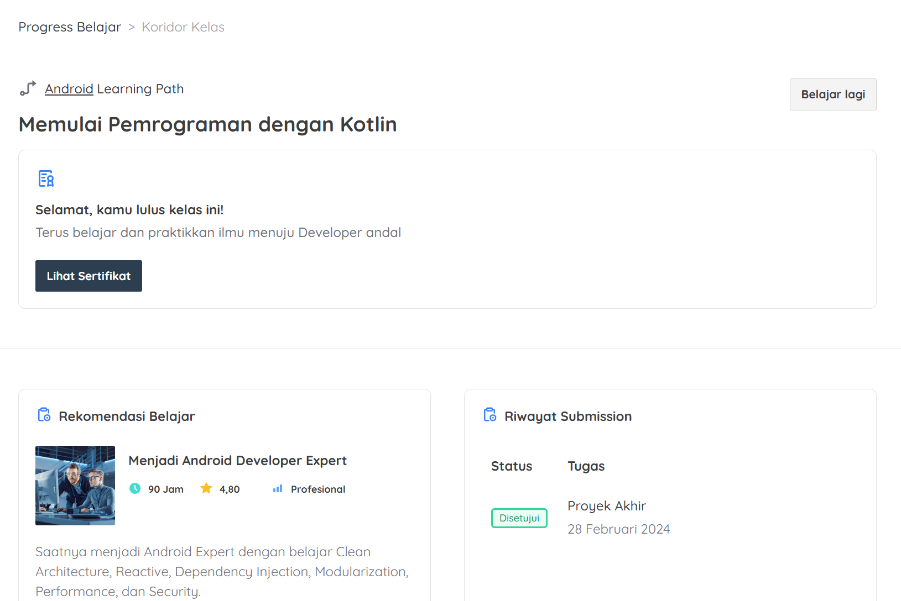

#### Gambar: Memulai Pemrograman Dengan Kotlin

Sertifikat: <https://www.dicoding.com/academies/80/certificates/3589683>

* Belajar Membuat Aplikasi Android untuk Pemula

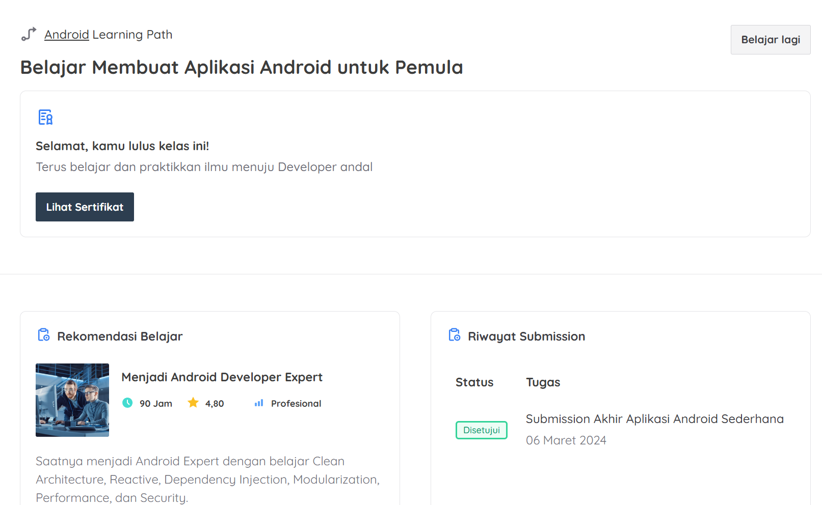

#### Gambar: Belajar Membuat Aplikasi Android untuk Pemula

Sertifikat: <https://www.dicoding.com/academies/51/certificates/3589683>

* Belajar Fundamental Aplikasi Android

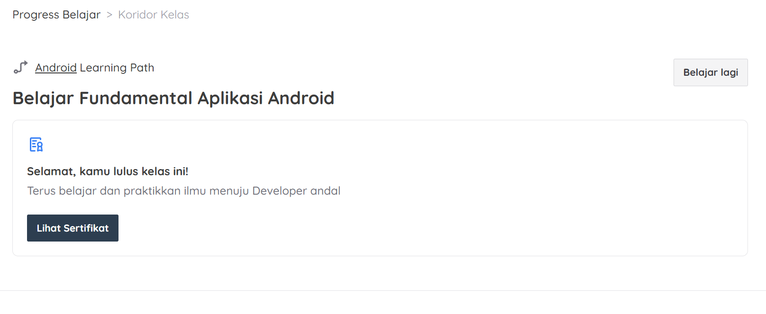

#### Gambar: Belajar Fundamental Aplikasi Android

Sertifikat: <https://www.dicoding.com/academies/14/certificates/3589683>

* Belajar Prinsip Pemrograman SOLID

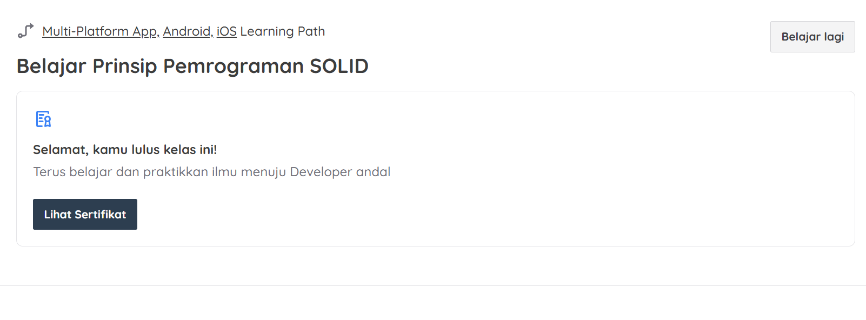

#### Gambar: Belajar Prinsip Pemrograman SOLID

Sertifikat: <https://www.dicoding.com/academies/169/certificates/3589683>

* Belajar Dasar AI

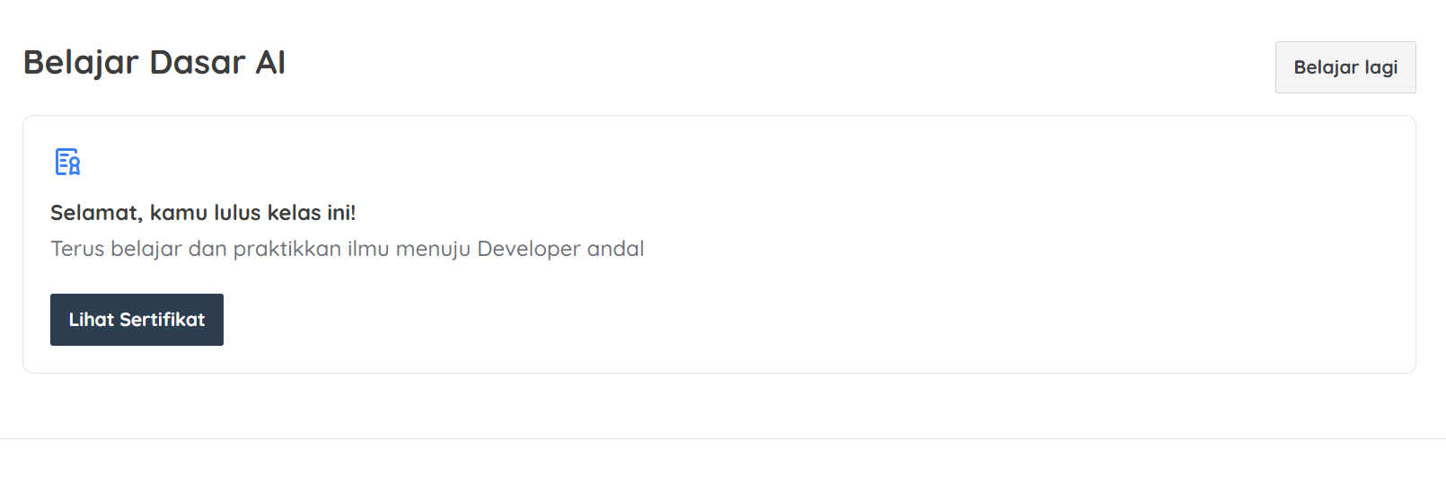

#### Gambar: Belajar Dasar AI

Sertifikat: <https://www.dicoding.com/academies/653/certificates/3589683>

* Belajar Penerapan Machine Learning untuk Android

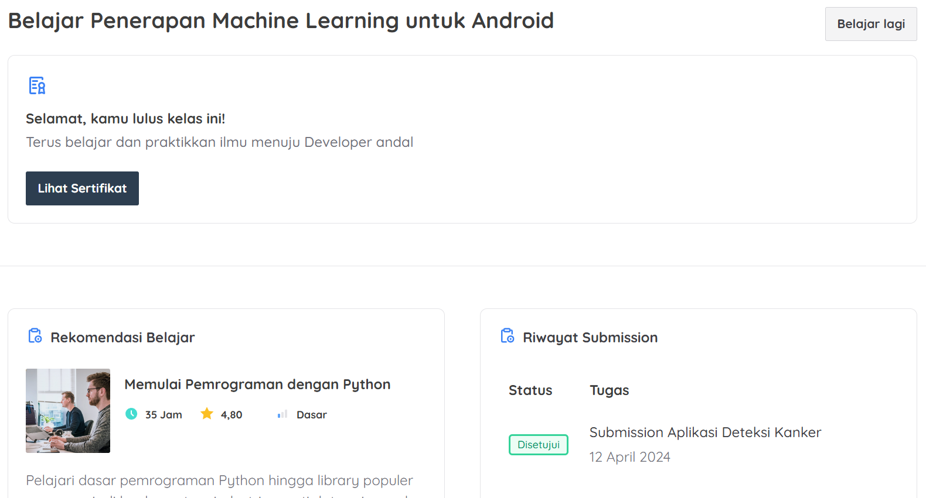

#### Gambar: Belajar Penerapan Machine Learning untuk Android

Sertifikat: <https://www.dicoding.com/academies/663/certificates/3589683>

* Belajar Pengembangan Aplikasi Android Intermediate

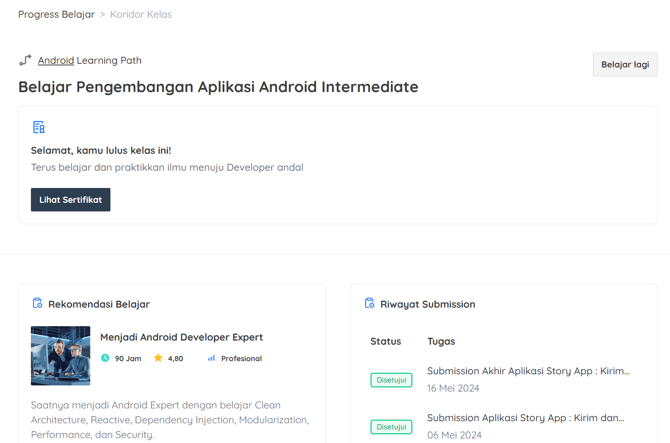

#### Gambar: Pengembangan Aplikasi Android Intermediate

Sertifikat: <https://www.dicoding.com/academies/352/certificates/3589683>

1. Weekly Consultation

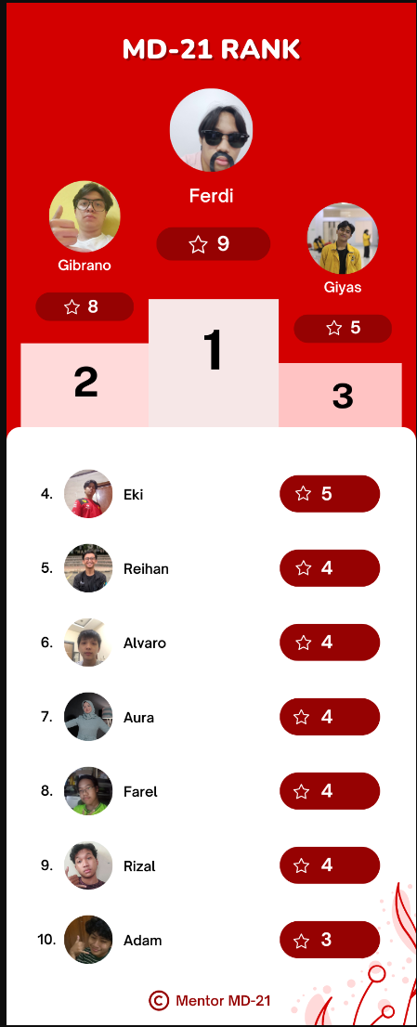

#### Gambar: Leaderboard MD-21

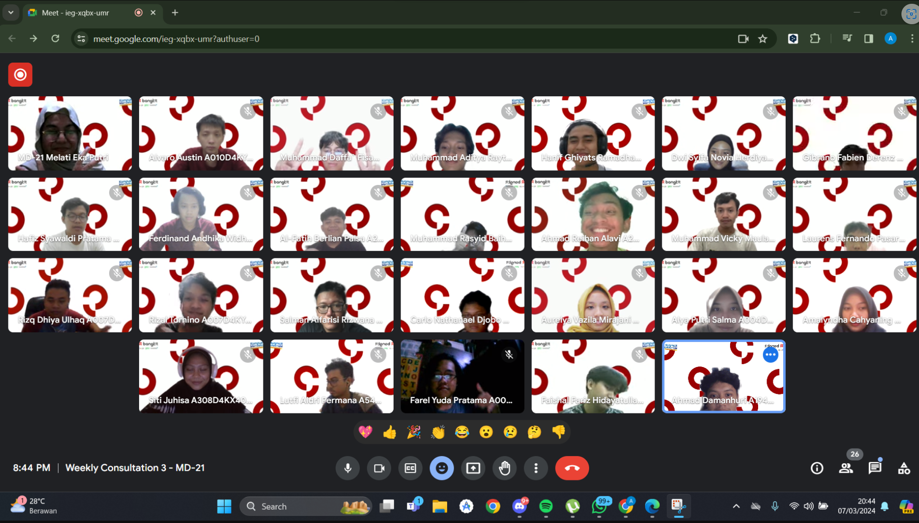

#### Gambar: Weekly Consultation MD-21

1. Bangkit Dashboard

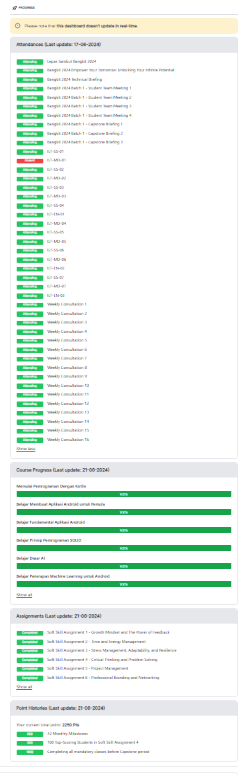

#### Gambar: Bangkit Dashboard